PS540 Быстрая настройка Ethernet
- Заходим по адресу 192.168.1.1, для входа используются стандартные admin/admin.
- Роутер запросит смену пароля. Абонент может выставить свой, но рекомендуется выставить admin347.

- Сразу открывается окно быстрой настройки. Нужно выбрать способ подключения, ввести логин и пароль. Если есть услуга IPTV, ставим галочку на порте, куда будет подключаться приставка.
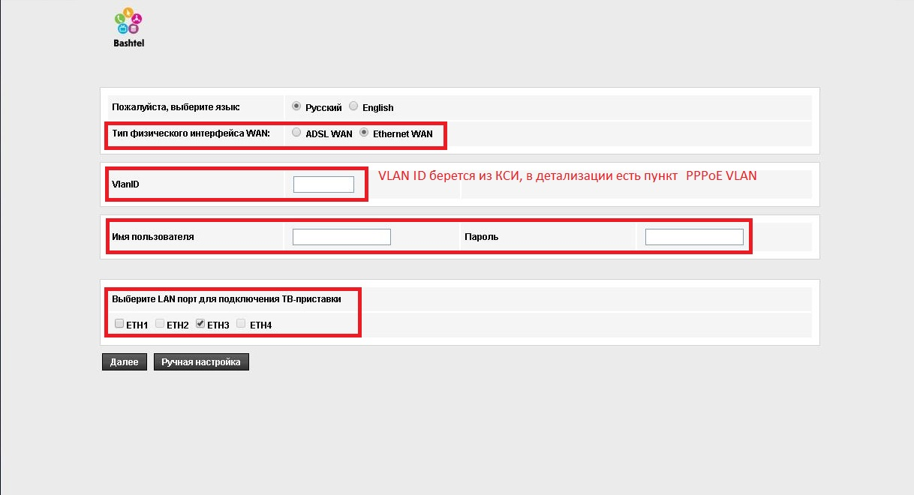
- Нажимаем Далее.
- Настройка завершена. Если абонент желает настроить беспроводную сеть, нажимаем Ручная настройка.

